
Objectifs : Déterminer les caractéristiques complètes du moteur et le rapport de transmission choisi, la capacité maximale d’accélération en charge sur le plat, la pente maximale franchissable en % au démarrage, la technologie d’accumulateurs utilisée dans la batterie, la tension aux bornes, la capacité de stockage de la batterie et une estimation de sa masse.

Sommaire
Sommaire 2
1 .Les caractéristiques complètes du moteur et le rapport de transmission choisi 2
2.La capacité maximale d'accélération en charge sur le plat 6
3. Pente en % franchissable pour notre chariot élévateur 7
Calcul Théorique de l’angle de la pente 7
Calcul de la pente en % 9
Observation/Conclusion 9
Calcul de la vitesse maximum: 9
4.Technologie d'accumulateurs utilisée dans la batterie, tension aux bornes, capacité de stockage de la batterie et une estimation de sa masse. 10
Technologie de la batterie 10
Tension aux bornes de la batterie 11
Capacité de stockage de la batterie 11
Conclusion 12
Estimation de la masse de la batterie 12
Conclusion de la partie 13

Après avoir déterminer les caractéristiques fondamentale de notre système , à savoir le besoin en énergie pour une journée de travail , la consommation moyenne en [kWh/h] et le besoin en puissance et en couple maximal au cours du cycle ainsi que la puissance et le couple moyen thermiquement équivalents de notre chariot élévateur . On va maintenant s'intéresser au choix de notre moteur afin de constater les performances de celui-ci qui lui seront favorable.

1 .Les caractéristiques complètes du moteur et le rapport de transmission choisi
On cherche à déterminer le moteur idéal et un rapport de transmission (que l’on nommerait i ) qui réduirait la vitesse de sortie du moteur pour augmenter son couple.

Pour choisir le moteur il faut vérifier:
- Que le point qui associe le couple rms et N rms se situe en dessous de la courbe bleue, en effet notre couple rms est le couple thermiquement équivalent que notre chariot élévateur a besoin au cours d’un cycle. La courbe nominale du moteur assure que si l’on reste en dessous, celui-ci ne s’endommage pas même pour une utilisation de longue durée. On veut donc que la puissance “moyenne” utilisée soit sous cette courbe.
- Que le point (couple max, rotation max) se situe sous la courbe rouge, la courbe correspond au couple max du moteur en fonction de la rotation, si notre point est au-dessus, le moteur ne pourra pas fournir la puissance nécessaire.

Pour cela on applique ces conditions:
- On calcule d’abord le rapport de réduction entre le couple max du moteur et celui demandé par les roues.($i_{maxC} =0.9* Mp*2 / C_{besoin max}$)

- On vérifie que le moteur tourne assez vite en ayant ce couple et le rapport de réduction appliqué. ($vitesse_{ couple max roue}/i_{maxC}≤vitesse_{couplemax moteur}$

- On applique le même raisonnement pour le couple rms et nominal.

Après avoir imposé ces conditions, le code nous propose 10 moteurs qui répondent aux consignes imposées, on associe chaque moteur avec un intervalle possible de rapport de réduction. Qui sont calculés suivant ces formules:

$i_{max}=(C_{moteur max}*2*0.9)/C_{besoin max}$ On divise le couple besoin max par deux car il est réparti sur les deux moteurs, on multiplie le couple moteur max par 0.9 car c’est notre rendement des engrenages, on n’aura qu’une partie du couple que peut fournir le moteur.

$i_{min}=N_{roues max }/N_{mot max}$

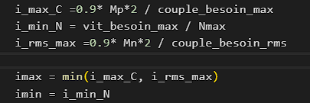
Il faut prendre le minimum des rapports des couples rms/nominal et max_besoin/max_moteur pour être certain que notre intervalle fonctionn
En effet si par exemple le i_max_C du couple rms est choisi et qu’il est plus grand que le i_rms_max alors notre moteur devra fournir un couple
Figure 1 : Code pour le calcul du rapport de réduction

plus grand qu’il ne le peut.

Après avoir obtenu la liste des moteurs adaptés aux chariots élévateur, une autre fonction nous permet d'afficher les courbes de couple et de vitesse pour les moteurs sélectionnés, en fonction des exigences d’un chariot élévateur. La fonction trace les courbes du couple nominal et maximal, ainsi que les points correspondant aux couples et vitesses maximum et rms avec le rapport de réduction choisi dans l'intervalle possible.
Ici ce sont deux courbes pour un même moteur mais avec deux rapports de réduction différents:
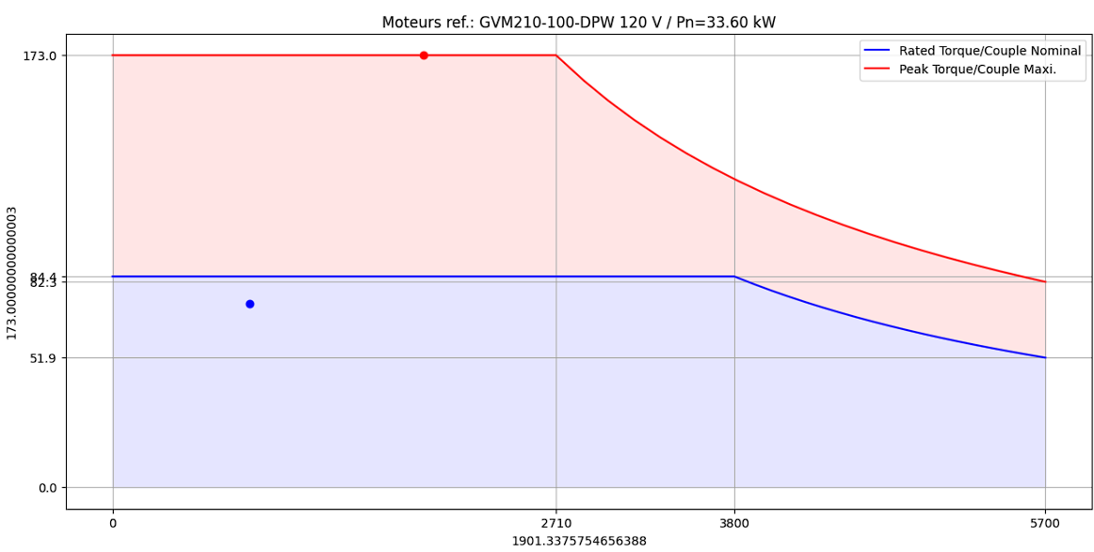
Figure 2 : Graphique montrant les caractéristiques du moteur GVM210-100-DPW 120V avec nos besoins

Ici le rapport de réduction est le plus grand autorisé par l’intervalle(on voit notre point sur la courbe rouge), donc le couple maximum que peut fournir le moteur est égal au couple maximum que le chariot à besoin au cours d’un cycle. La vitesse maximum que le chariot peut atteindre avec ce rapport est bien plus grande que la vitesse maximale dont l’on a besoin. Ce n’est pas une bonne solution de réduction, bien qu’elle fonctionne il est important de prendre un peu de marge sur le couple max que peut fournir le moteur aux roues en dehors des trajets types, par exemple s’il y a une faible pente le chariot ne pourra pas accélérer dessus en étant chargé.
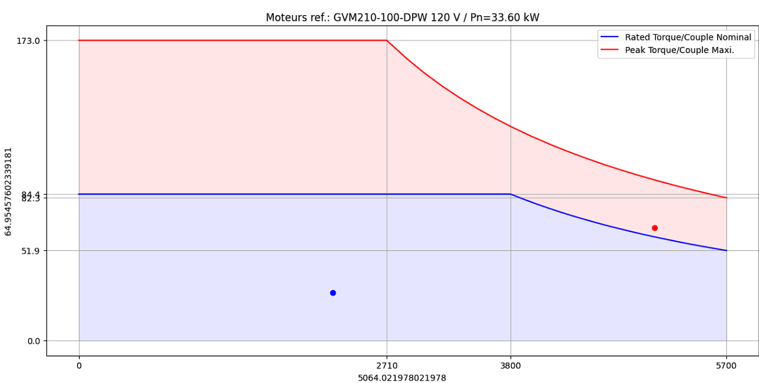
Figure 3 : Graphique montrant les caractéristiques du moteur GVM210-100-DPW 120V avec nos besoins

Pour cette courbe c’est le rapport de réduction minimal qui est appliqué sur les points, on voit que le couple que peut fournir le moteur au roue est bien plus grand que celui nécessaire mais que le chariot atteindra 18km/h lorsque le moteur tournera à font. Ce n’est pas non plus une solution de réduction judicieuse, il faut prendre un peu de marge pour être sûr que notre chariot atteindra bien les 18km/h.

On choisit de prendre le moteur GMV 210-100-DPW 120V Pn33.60W car ce moteur correspond au critère de sélection, il offre assez de puissance et une vitesse suffisante au chariot. De plus, il rentre dans l’espace prévu tout en laissant de la place pour la transmission et il est léger. On choisit également une réduction de 0.04, ce rapport est choisi car il nous permet d’avoir une vitesse maximum de 30km/h et une accélération chargée de plus de 1.68m/s². Nous revenons sur ces résultats sur la partie suivante.

2.La capacité maximale d'accélération en charge sur le plat

Suite à la sélection du moteur le plus adapté à nos critères,on va maintenant calculer la capacité maximale d’accélération en charge de notre chariot élévateur lorsque qu’il est sur le plat .Pour la calculer, on se base sur le couple maximal que le moteur peut fournir pour surmonter l’inertie du chariot. La formule que l’on va utiliser (prenant en compte la masse total et le rapport de réductions transmis au roues) est la suivante :
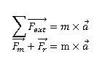
Avec
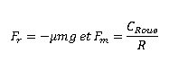
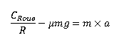
On cherche a max alors
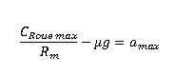
Comme
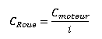
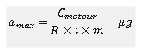
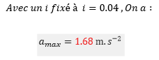

où :
- est le couple maximal du moteur,
- i est le rapport de réduction appliqué,
- m est la masse totale (en charge),
- $R_{roue}$ est le rayon de la roue,
- g est l'accélération due à la gravité, et
- μ est le coefficient de résistance au roulement, qui représente les pertes dues au frottement des roues sur la surface.

On vérifie que notre accélération max ne fasse pas déraper les roues:
D’après la loi de coulomb:
$T_{0}=f_{0}*N$
On a N qui vaut mg et $T_{0}$qui est la force maximale tangent au sol que peut appliquer la roue avant de déraper.
Donc on peut calculer $T_{0}$:
$T_{0}=mg*f_{0}$
Sur Ex: $T_{0}=ma_{max} donc on a a_{max}=g*f_{0}=7.41m.s^{-2}$
On a bien une accélération inférieure à cette valeur.

Observation : Cette démarche permet d'estimer la capacité maximale d'accélération du chariot en charge, en considérant les contraintes de couple et les forces de résistance, ce qui est essentiel pour évaluer les performances du chariot dans des conditions de charge maximales.

3. Pente en % franchissable pour notre chariot élévateur

Calcul Théorique de l’angle de la pente $θ$
Pour déterminer la pente maximale franchissable au démarrage pour le chariot, on utilise une formule basée sur l'équilibre des forces. La pente maximale correspond à l'inclinaison au-delà de laquelle le couple moteur ne peut plus surmonter le poids du chariot combiné aux forces de résistance au roulement. Pour déterminer la formule, on reprend le PFD précédent :

Ou en projection sur la pente on a :
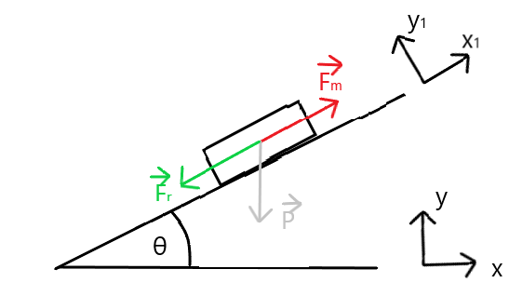
Figure 4 : Schéma du bilan des forces du véhicule en pente

Ou
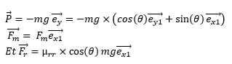

On a
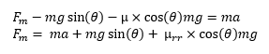
Or
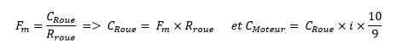
De plus, on utilise 2 moteurs.On a
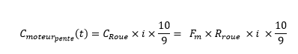
On obtient alors
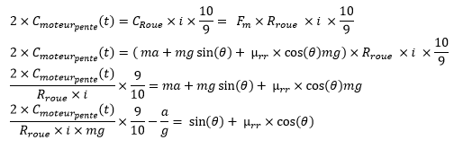
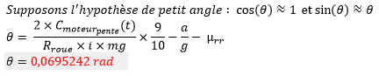

Où “m” représente la masse totale du chariot, g est l'accélération due à la gravité,θ est l'angle de la pente (en radians), $μ_{rr}$, le coefficient de résistance au roulement,” i “ ,le rapport de transmission définis grâce au condition que l’on a imposé (ici i=0.04), $C_{moteur-pente}$le couple moteur max choisis de notre moteur (ici 173 N.m) et “Rroue” le rayon de la roue.
En prenant en compte le rapport de réduction et le couple maximal que le moteur peut fournir, cette formule permet de déterminer la valeur de alpha.

Calcul de la pente en %
Après avoir déterminé la valeur de θ et en utilisant la formule ci-dessous, on convertit cet angle en pourcentage de pente avec tan(θ) x 100.
On obtient le résultat suivant :

$Pourcentage_{max}≈7\%$

Calcul de la vitesse maximum:

On cherche dans cette partie la vitesse que notre chariot pourra atteindre avec un rapport de réduction donné, (rappel plus la réduction est grande plus le chariot pourra aller vite).

On a $\frac{N_{chariot}}{Nmoteur}=i$Donc $\frac{N_{chariot max}}{Nmoteur max}=i$ $N_{chariot max}=i*Nmoteur max$
$ω_{max}=i*Nmoteur max*\frac{2*π}{60}$
$v_{max}=i*Nmoteur max*\frac{2*π}{60}*r*3.6=30 km/h$
Le résultat est obtenu grâce au code.

Observation/Conclusion
Cette démarche nous a permis de calculer la pente maximale théorique que le chariot peut gravir au démarrage en fonction de ses spécifications mécaniques.Également,le résultat trouvé semble pertinent car le pourcentage de la pente correspond en générale à ce qu’un chariot élévateur peut gravir et on remarque que dans le code obtient une valeur similaire à la valeur théorique .

4.Technologie d'accumulateurs utilisée dans la batterie, tension aux bornes, capacité de stockage de la batterie et une estimation de sa masse.

Technologie de la batterie
Pour choisir la technologie de la batterie, nous avons tout d’abord regarder la technologie de la batterie pour les fenwick. D’après Fenwick-Linde, la technologie utilisée est la batterie Lithium-Ion.
D’après Avere-France, la technologie de la batterie utilisée pour les véhicules électriques en général c’est Lithium-Ion.

Pourquoi les constructeurs de véhicules électriques et de Fenwick utilisent-ils les batteries Lithium-Ion ?

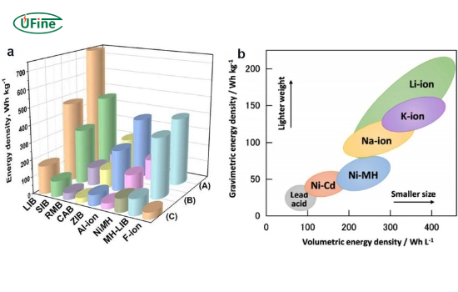
Figure 5 : Graphique des caractéristiques de plusieurs technologies de batteries

D’après ces graphiques, nous pouvons voir que la batterie Lithium-Ion est celle qui offre la meilleure densité énergétique. C'est-à-dire que pour une même énergie stockée, la batterie Lithium-Ion sera plus petite en taille qu’une autre batterie par exemple au plomb.
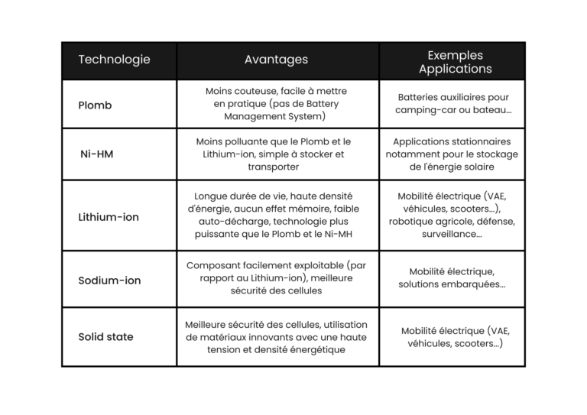
Figure 6 : Tableau montrant les avantages de chaque technologie de batterie

D’après la figure 6, nous pouvons aussi voir que la batterie Lithium-Ion est la plus adaptée aux véhicules électriques avec notamment une longue durée de vie (entre 1000 et 3000 cycles d’après certaines sources) et une meilleure autonomie de la batterie. Donc pour notre projet, nous allons utiliser la technologie Lithium-Ion pour notre batterie.

Tension aux bornes de la batterie
GVM210-100DPW 120V Pn=33.6kW
La tension du moteur qu’on a choisi est 120V donc la tension aux bornes de notre batterie doit être de 120V (si on ne met pas de transformateur de tension).

Capacité de stockage de la batterie
L’intensité de la batterie s’exprime en Ampère ($A$) ou en Ampère heure ($Ah$)
Cette intensité s’exprime comme ça : $I=\frac{Estockée}{U}(A)$
Et $I(h) = \frac{A}{3600}(Ah)$
Avec :
- $U$ qui est égal à la tension aux bornes de la batterie (120V)
- $Estockée$ est égal à l’énergie de la batterie.

$Estockée=\frac{Ej}{η*λ}$
Avec :
$Ej$ c’est l’énergie dont ont besoin les moteurs pour fonctionner pendant une journée de travail (d’après notre livrable 1, $Ej=159335678J$.
$η$ c’est le rendement de la batterie aux roues qui est égal à 0,75
$λ$ c’est un paramètres de sécurité pour la batterie (si $λ=1$ veut dire qu’à la fin d’une journée de travail la batterie n’a plus du tout d’énergie. Dans ce rapport nous allons faire l’hypothèse que $λ=1$ pour avoir des résultats théoriques. Sur le google colabs, il y a une fonction qui permet d’avoir tous les résultats de la batterie en fonction de $λ$.

Donc $Estockée≃212447571J≃59013Wh$ car 1$Wh$ = 3600$J$
Ainsi, nous pouvons calculer l’intensité de la batterie
$I≃1770396A$
Et $I(h)≃492Ah$

Conclusion
Nous avons donc besoin d’une batterie de 120V avec 59013$Wh$ de capacité de stockage et une intensité de 492$Ah$.

Estimation de la masse de la batterie
D’après Everexceed, la masse d’une batterie Lithium-Ion est comprise entre 50 et 265$Wh.{kg}^{-1}$
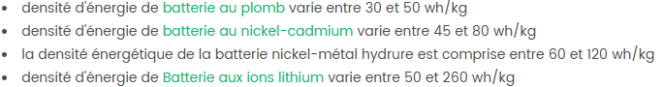
Figure 7 : Liste montrant la densité énergétique en fonction de la technologie utilisée pour une batterie

D’après le tableau du TD1, la masse d’une batterie Lithium-Ion est comprise entre 100 et 265$Wh.{kg}^{-1}$
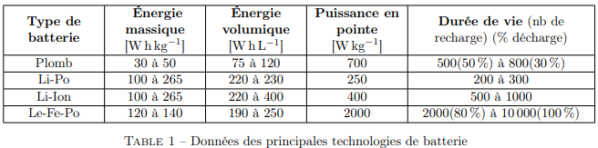
Figure 8 : Tableau montrant la densité énergétique en fonction de la technologie utilisée pour une batterie

Pour notre estimation, nous allons prendre les chiffres du TD1 (figure 7).
Nous allons calculer la masse minimum et maximum de la batterie puis faire une moyenne.
$Mmin=\frac{Estockée(Wh)}{265(Wh.{kg}^{-1})} ≃223kg$
$Mmax=\frac{Estockée(Wh)}{100(Wh.{kg}^{-1})}≃590kg$
$Mmoy=\frac{Mmin + Mmax}{2}≃406kg$ soit 5.5% de la masse du véhicule (7.66t) ce qui est cohérent.

Conclusion de la partie
Nous allons utiliser une batterie au Lithium-Ion pour un souci de cycle de vie et d’autonomie. La tension aux bornes de la batterie (si on utilise pas de transformateur) doit être la même que la tension du moteur soit 120V. On estime que la batterie doit stockée 59013$Wh$ et son intensité doit être de 492$Ah$. Enfin, on estime la masse de la batterie entre 223 kg et 590 kg soit une moyenne de 406 kg.

